杭州赣鑫电子有限公司
HANGZHOU GANXIN ELECTRONIC CO., LTD

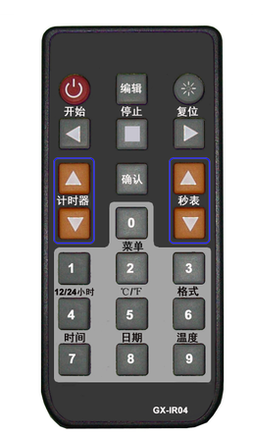
说明书
功能说明：
正计时
遥控操作说明：
1. ：开/关
在正常显示下开关机，在编辑时放弃修改并退出编辑。
2. ：编辑按键。
3 ：在编辑状态下按下该键光标左移，开始按键。
4 ：在编辑状态下按下该键光标右移。在运行状态时为复位按键(复位到最后一次所编辑的数字)。
5 ：在编辑时按下保存所编辑的数字。
6 ：正计时按键。
7 ：倒计时按键。
8 ：暂停按键。
操作举例：
A.正计时
按键进入正计时模式，按开始键，开始计时。

按钮：第一次先按下按钮，开始正计时，然后回答完毕后，再按下按钮，就暂停；等到第二轮抢答，按下按钮，又重新开始正计时。

注意：该产品的正常工作电压为12V AD，电压过低工作不正常，电压过高电路会损坏。

